Universidad ICEL, UI
Campus Ermita
Fundamentos de bases de datos
Apache + HTML + MySQL + PHP
Ciudad de México, martes 14 de julio del 2026
Prof. José Martínez Morales
Actividad 10

Nombre del alumno(a): Lugo flores José Geronimo

Instrucciones: Utilice un equipo de cómputo para realizar la siguiente práctica, anote su nombre (apellido paterno, materno y nombre(s)). Escriba en este mismo documento sus respuestas utilizando un color diferente de texto. Incluya las sentencias o comandos utilizados, así como la captura de pantalla del resultado obtenido.

Introducción: En este proyecto se integrarán las herramientas de programación de una página web en HTML, la creación de una base de datos con MySQL y la visualización de los registros de la base de datos mediante el lenguaje de programación PHP.

Objetivos:
- Integrar las herramientas de desarrollo Apache, MySQL, HTML y PHP
- Programar una aplicación basada en servidor
- Establecer algunas líneas de acción para el desarrollo del proyecto integrador.

Desarrollo: Ejecute el programa xampp e inicie los servicios del servidor Apache y el manejador de bases de datos MySQL, deben ejecutarse en segundo plano.

- Escriba el código de una página web como portada o presentación de una tienda de productos de cómputo (utilice el bloc de notas) el código debe incluir las siguientes etiquetas:

- Documentación (nombre de la Universidad, asignatura, nombre del alumno, etc.)
- Documentación de la página web (es una tienda de venta de equipos de cómputo)
- Color de fondo (bgcolor)
- Líneas de división o separación de secciones (hr)
- Un carrusel de Imágenes (5) relacionadas con el proyecto (img) en movimiento
- Formulario para la captura de campos de la base de datos (form)
- Cuadros de texto (input type=”text”)
- Botón de comando para el envío de datos vía el servidor (input type=”submit”)

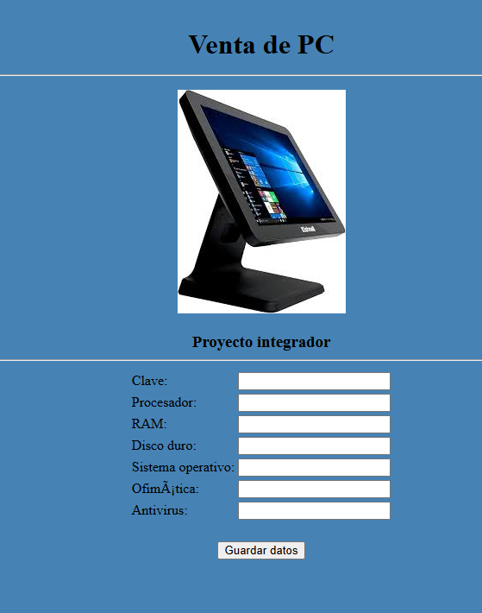
Figura 1. Campos de la tabla producto

- Construya la base de datos: Ejecute el comando cmd (win + r) y en la consola escriba la ruta: c:\xampp\mysql\bin ejecute el servicio mediante los comandos: mysql -h localhost -u root inicie la creación de la base de datos:
- Nombre de la base de datos: sistemas
- Nombre de la tabla: producto
- Campos (todos varchar(20)): Clave, procesador, RAM, disco_duro, sistema_operativo, ofimatica (sin acento) y antivirus
- Registros: Capture mínimo 5 registros en la base de datos
insert into nombre_tabla (columna1, columna2, columna3) values ('valor1', 'valor2', 'valor3');

clave | procesador | ram | disco_duro | sistema_operativo | ofimática | antivirus
rj25 | Intel | 8 GB | 1 T | Windows | Office | Mcafee
Sp45 | AMD | 16 GB | 2 T | Solaris | Star office | Bit defender
…

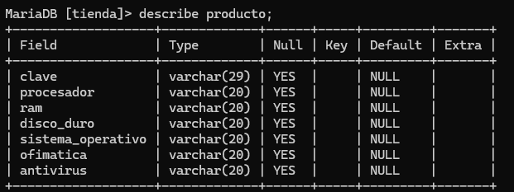

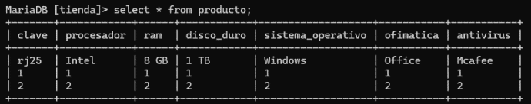

- Página web para el procesamiento de información: Escriba el código de una página web en HTML (parecida a la página principal) y agregue las etiquetas para la apertura del código en PHP (<?PHP y ?>).
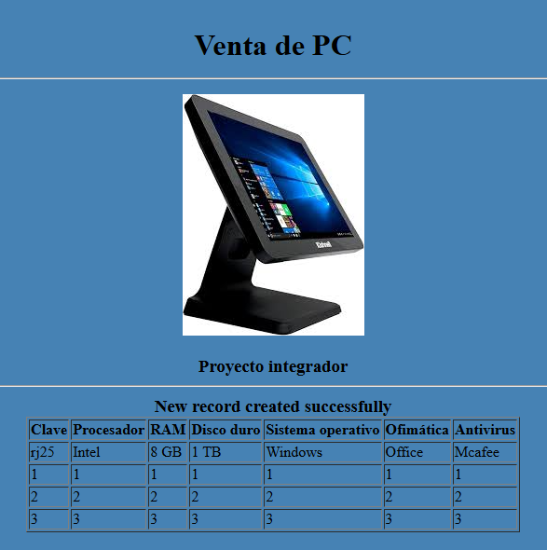
Figura 2. Página en PHP para el procesamiento de datos.

- Almacene los datos capturados por el usuario en variables en el programa de PHP
- Escriba el código para insertar los datos en la base de datos (ver ejemplo)
- Escriba el siguiente código para visualizar los datos de la base de datos (ver ejemplo)

<?php
// 1. Conexión a la base de datos
$conexion = mysqli_connect("localhost", "usuario", "contraseña", "base_datos");
if (!$conexion) {
die("Error de conexión: " . mysqli_connect_error());
}
// 2. Consulta SQL
// utilizar el nombre de la base de datos y los campos de la tabla creada
$sql = "SELECT id, nombre, email FROM usuarios";
$resultado = mysqli_query($conexion, $sql);
// 3. Verificar si hay registros y mostrarlos
if (mysqli_num_rows($resultado) > 0) {
echo "<table border='1'><tr><th>ID</th><th>Nombre</th><th>Email</th></tr>";
// Recorrer filas con un bucle
while($fila = mysqli_fetch_assoc($resultado)) {
echo "<tr><td>".$fila["id"]."</td><td>".$fila["nombre"]."</td><td>".$fila["email"]."</td></tr>";
}
echo "</table>";
} else {
echo "0 resultados";
}
// 4. Cerrar conexión
mysqli_close($conexion);
?>

